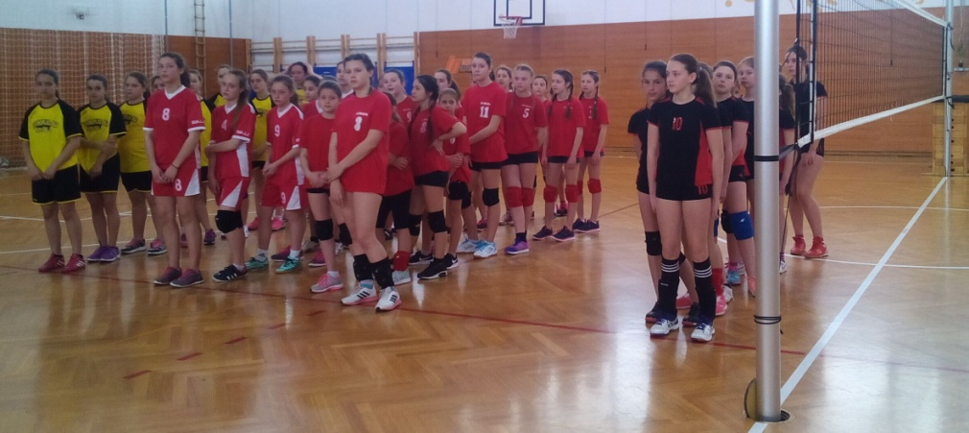
Učesnici natjecanja Voditelji ekipa
ŠSD“MLADOST“, OŠ Prelog , Božidar Žegarac
ŠSD „PRIBISLAV“, OŠ „V.Nazora“ Pribislavec, Željka Obadić, prof.
ŠSD „DRAVA“, OŠ D.Dubrava, Anica Benjak, prof.
ŠSD „BELICA“, OŠ Belica, Violeta Mak, prof.

RASPORED ODBOJKAŠKIH UTAKMICA DO 6. raz.
 | Ekipa 1 |  | Ekipa 2 | 1.set | 2.set | 3.set | rezultat | pobjednik
A 1 | ŠSD „BELICA“ | A 2 | ŠSD „DRAVA“ | 25 : 9 | 18 : 25 | 11 : 15 | 1 : 2 | ŠSD „DRAVA“
B 1 | ŠSD“MLADOST“ | B 2 | ŠSD „PRIBISLAV“ | 11 :25 | 12 : 25 | x | 0 : 2 | ŠSD „PRIBISLAV“
pobjednici utakmica plasirani su u finalno takmičenje županijskog prvenstva MŠS

 | Ekipa 1 |  | Ekipa 2 | 1.set | 2.set | 3.set | rezultat | pobjednik
A 1 | ŠSD „BELICA“ | B 1 | ŠSD“MLADOST“ | 25 : 17 | 25 : 17 | x | 2 : 0 | ŠSD „BELICA“
A 2 | ŠSD „DRAVA“ | B 2 | ŠSD „PRIBISLAV“ | 9 : 25 | 15 : 25 | x | 0 : 2 | ŠSD „PRIBISLAV“

UKUPAN POREDAK MOMČADI
RANG | EKIPA  OSNOVNA ŠKOLA | VODITELJ EKIPE | POBJEDA | BR.  OSVOJENIH  SETOVA | BODOVI  U SETOVIMA
1.mjesto finalist | OŠ „V.Nazora“ Pribislavec | Željka Obadić, prof. | 2 | 4 | 200
2.mjesto  finalist | OŠ D.Dubrava | Anica Benjak, prof. | 1 | 2 | 73
3.mjesto | OŠ Belica | Violeta Mak, prof | 1 | 3 | 104
4.mjesto | OŠ Prelog | Božidar Žegarac | 0 | 0 | 57

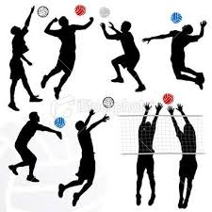

OŠ „Vladimira Nazora“ Pribislavec, Željka Obadić, prof. OŠ Donja Dubrava Anica Benjak, prof.
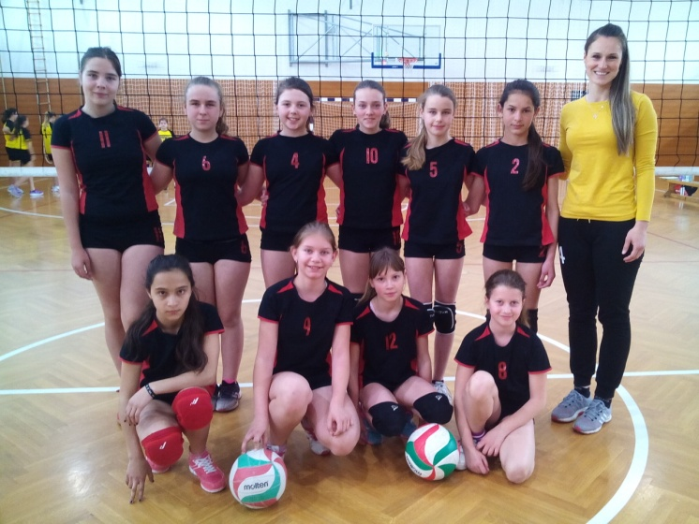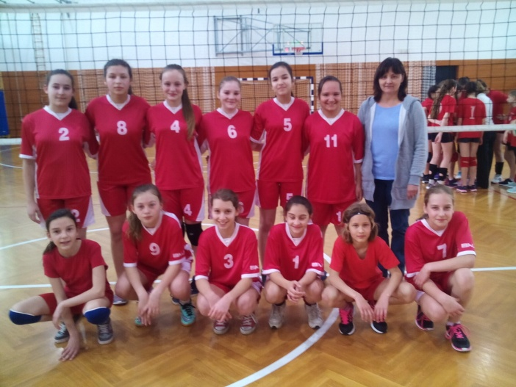

OŠ Belica Violeta Mak, prof. OŠ Prelog Božidar Žegarac
